# 安装必读

本文档介绍的是vmware12安装Centos6.5

如果使用的是vmware10或者安装的是Centos6.8，安装设置的过程可能有所不同

不管安装的是什么版本，虚拟机不要放在系统盘(C盘)下。

虚拟机内存建议分配2G。

遇到网络相关的设置，选择桥接模式。如果安装过程中没有看到网络连接的设置，就在安装成功后设置。

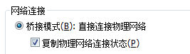

# 安装6.5镜像

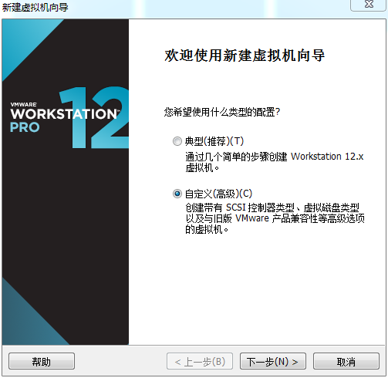

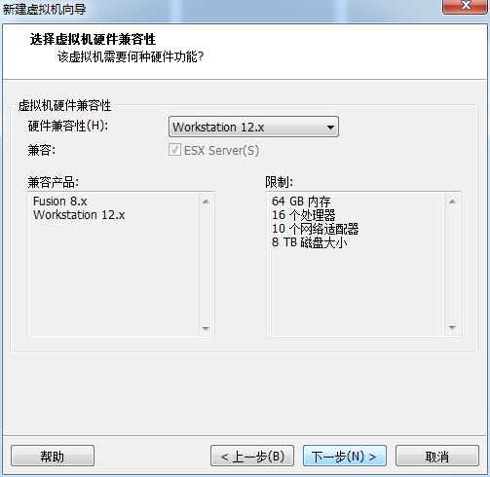

需要提前下载好镜像文件：

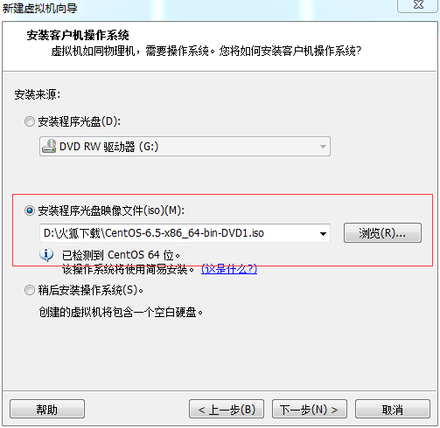

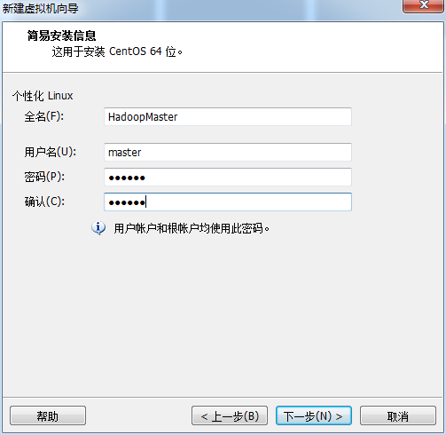

用户名密码都是master

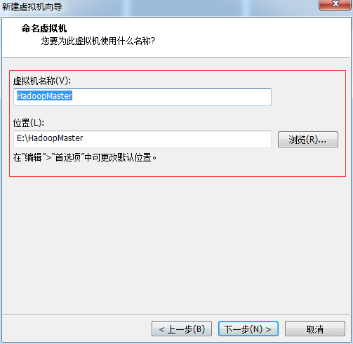

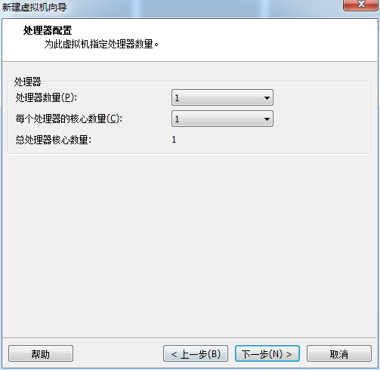

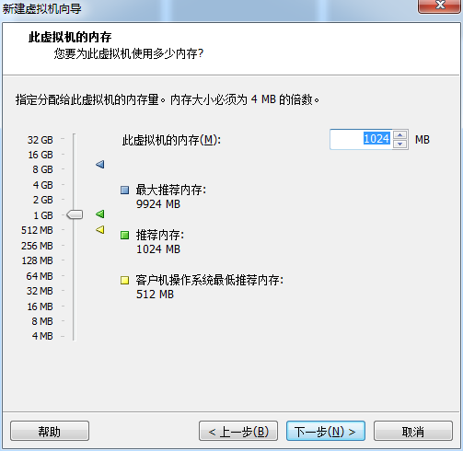

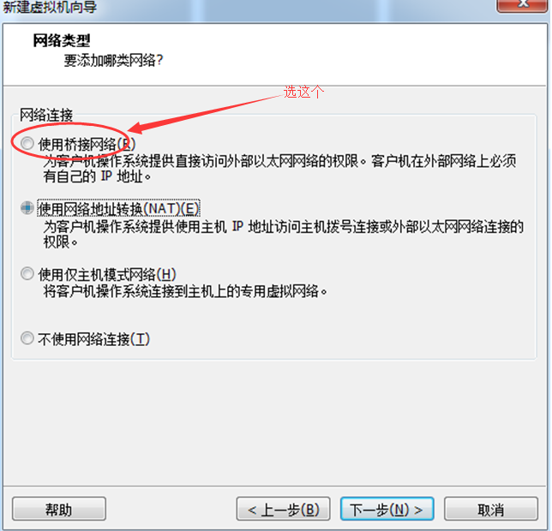

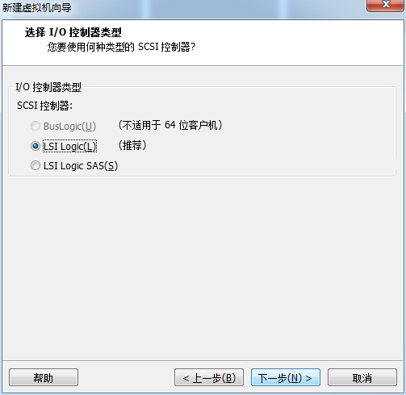

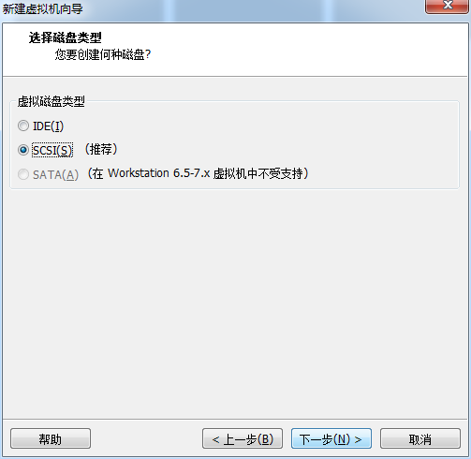

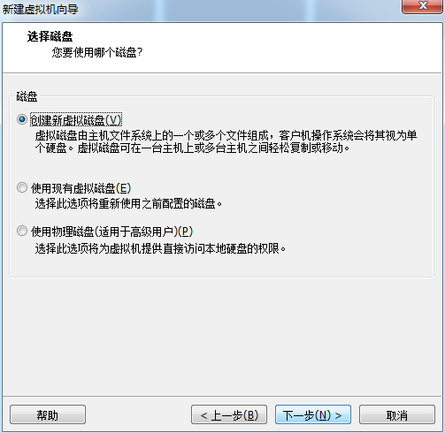

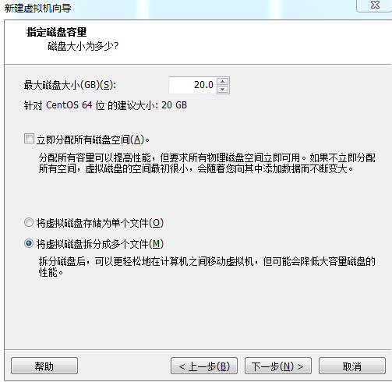

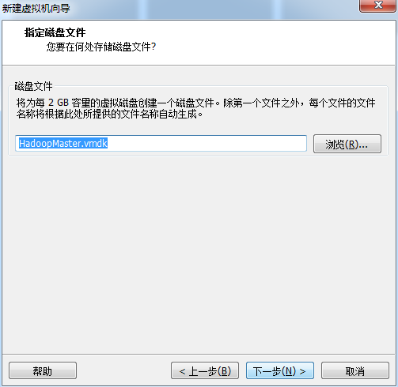

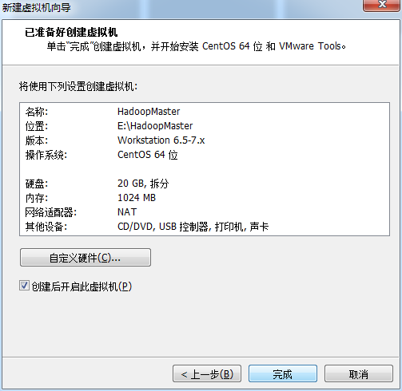

点击完成后出现如下界面，等待安装完成。

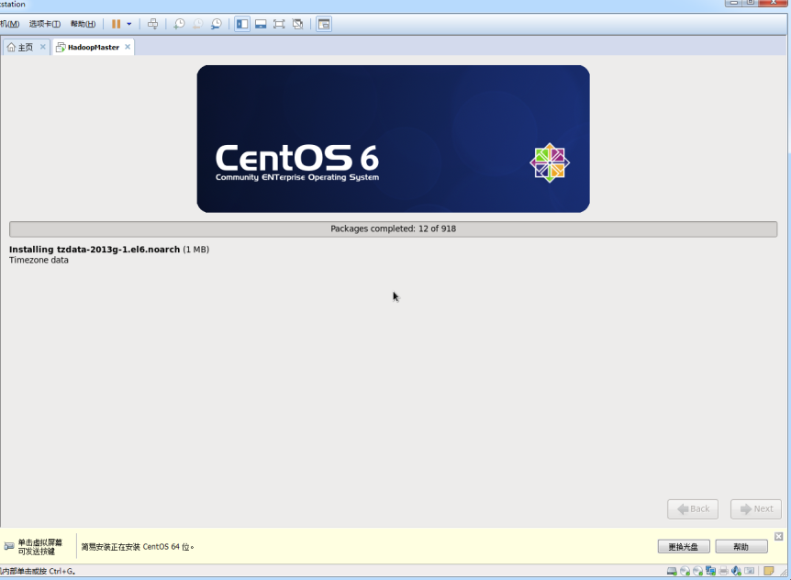

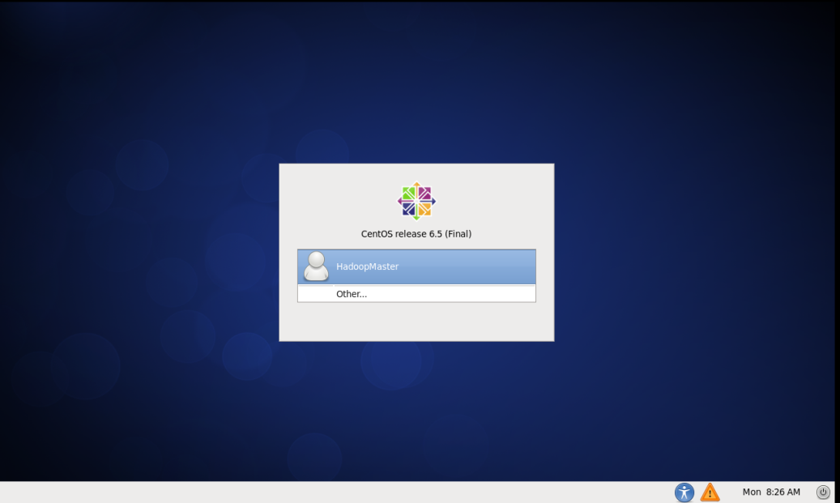

点击回车，输入密码master

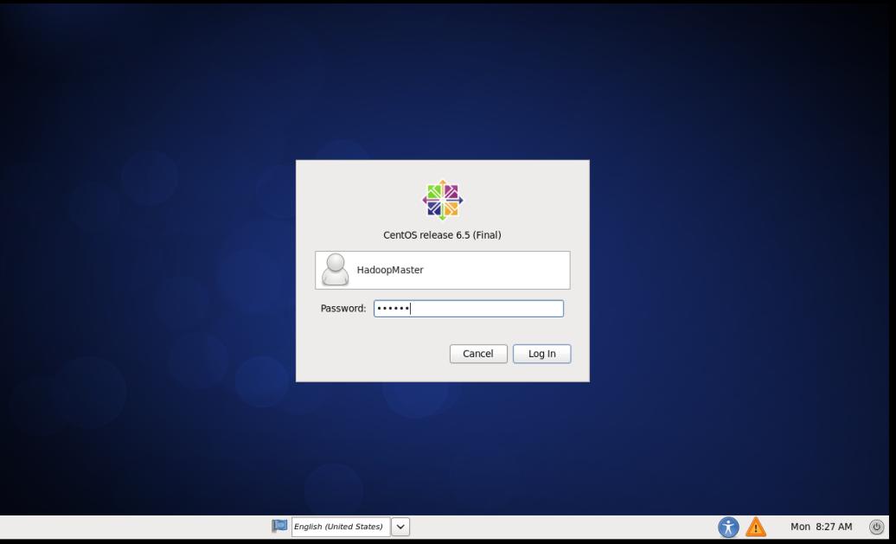

登录成功：

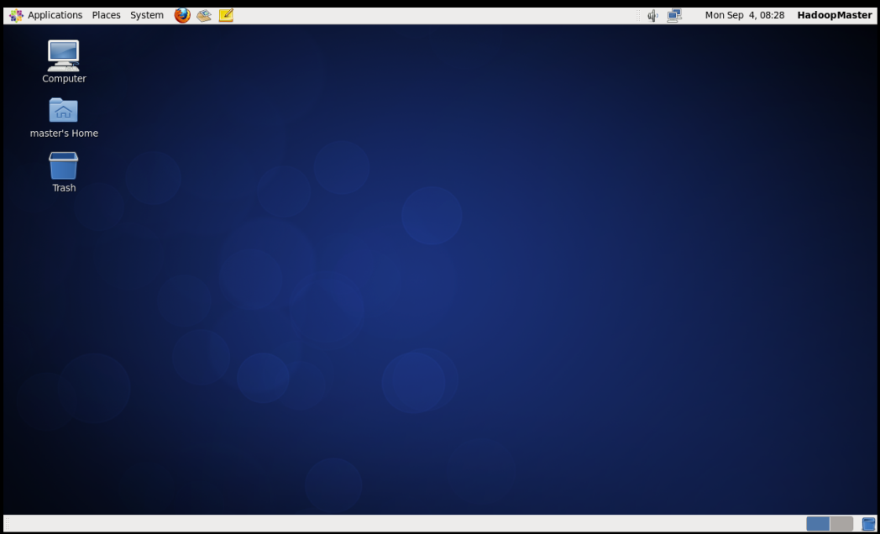

进入虚拟机后，如果返回windows桌面时鼠标不能用，同时按下Ctrl+Alt即可。

# 安装6.8镜像

没有什么特殊的设置。虚拟机断电之后，在启动界面有个10秒的倒计时，鼠标点击一下屏幕，然后按回车，选择Install

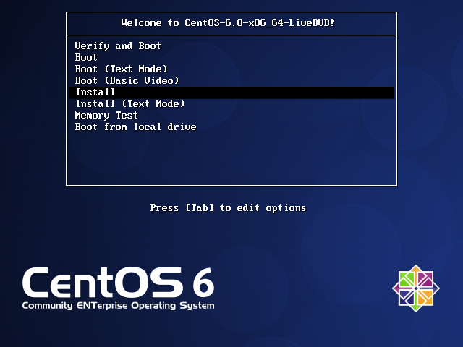

这个是开始安装。否则的话就是启动版，每次启动会恢复初始状态，一些设置都不管用

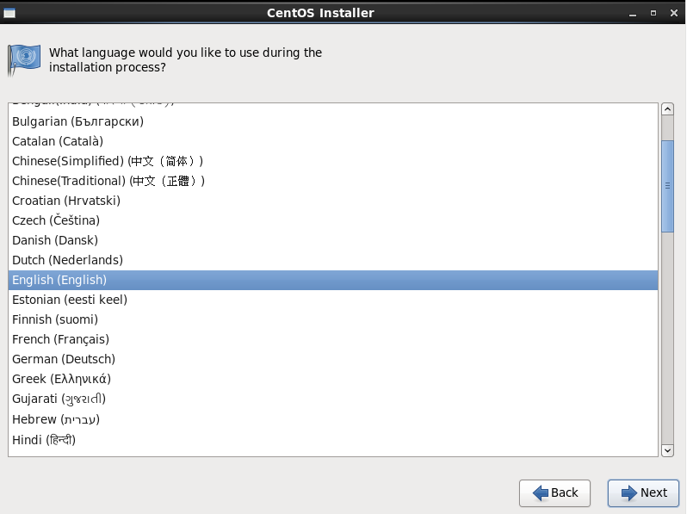

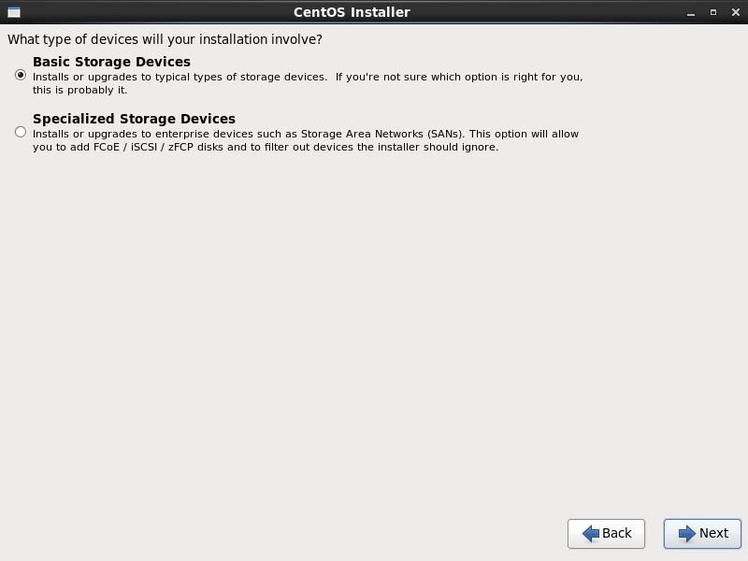

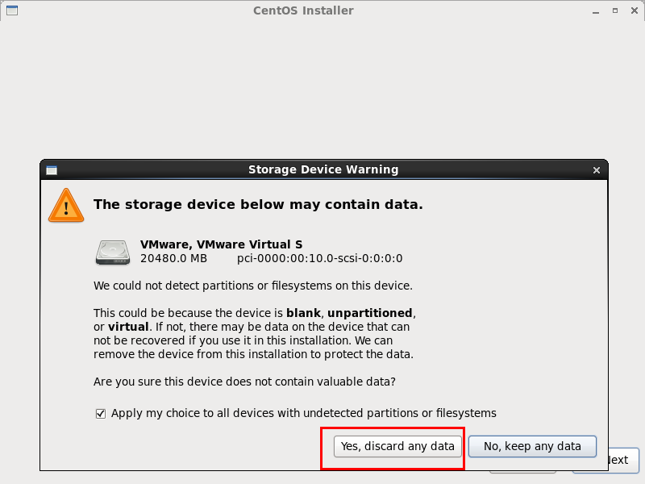

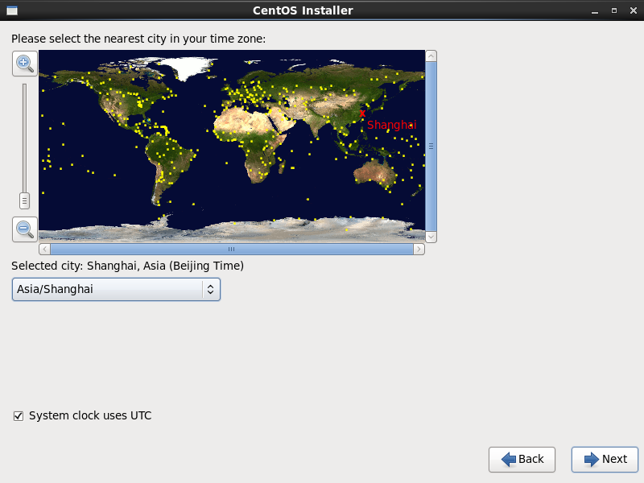

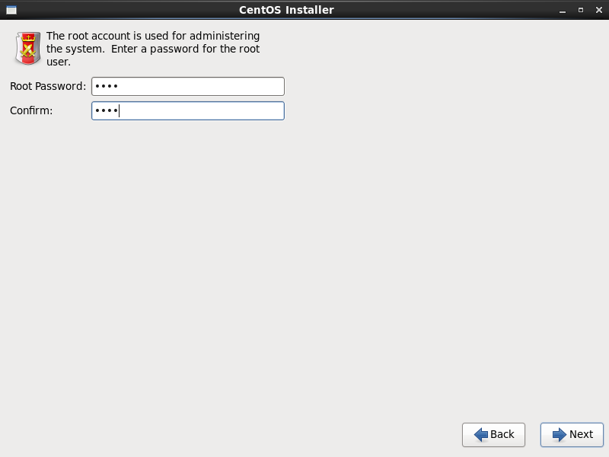

剩下的就下一步，确定

安装完成后有个祝贺界面，点击完成后黑屏，右键虚拟机

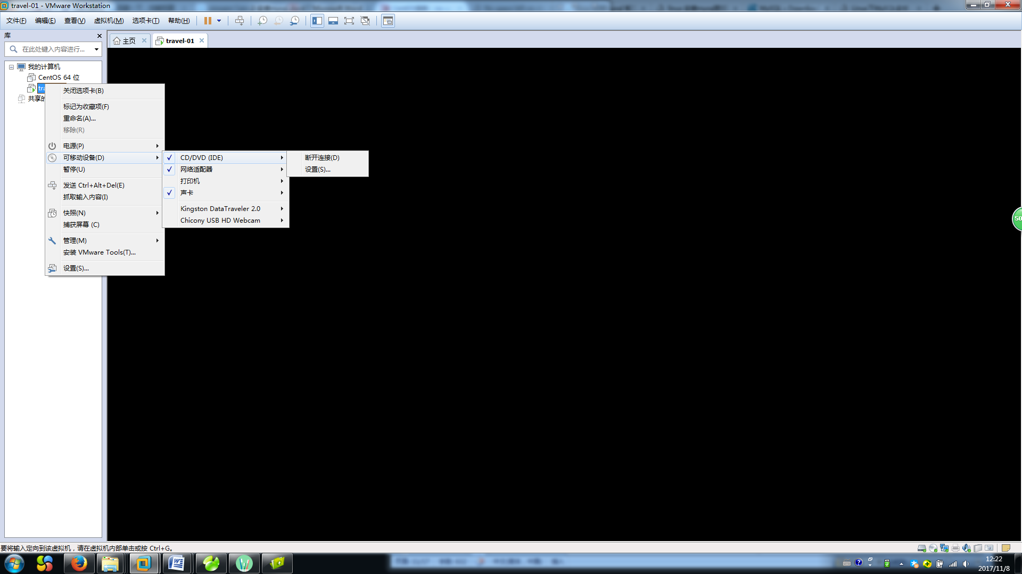

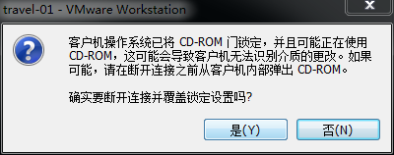

选择是

然后重启虚拟机

# 修改密码

安装完成。右键单击桌面，选择Open in Terminal打开命令

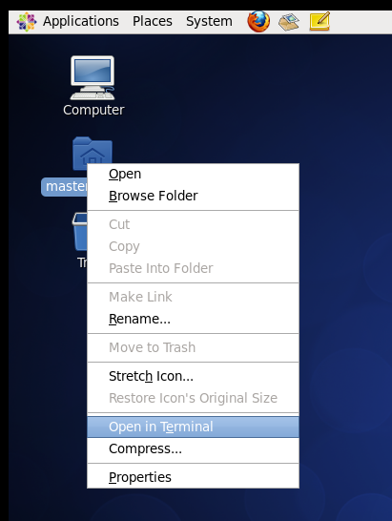

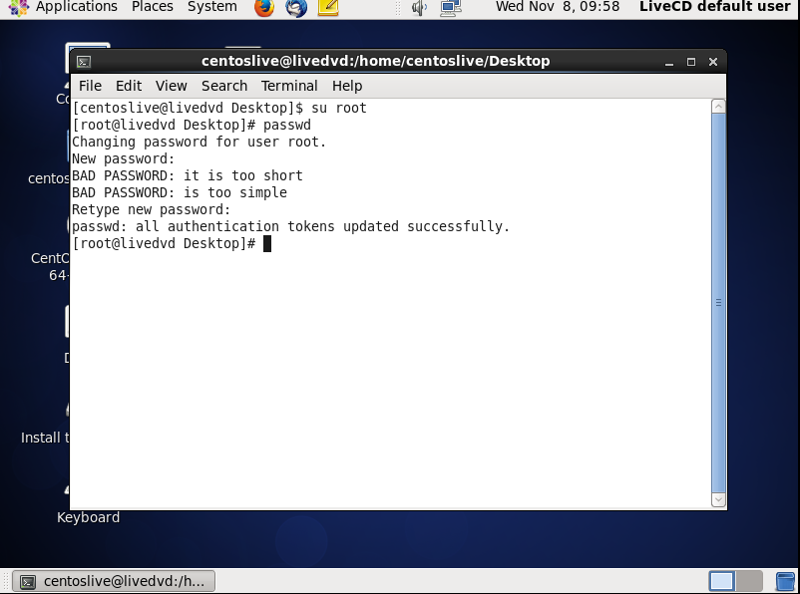

su root

命令是切换到root用户

passwd 空格 回车

是修改密码

输入密码(这时候光标不变) 回车

输入确认密码 回车

中间会提示密码太短之类的，不用管。

# 联网

如果是ssh访问的是别的电脑上的虚拟机，需要将虚拟机的网络设置成桥接

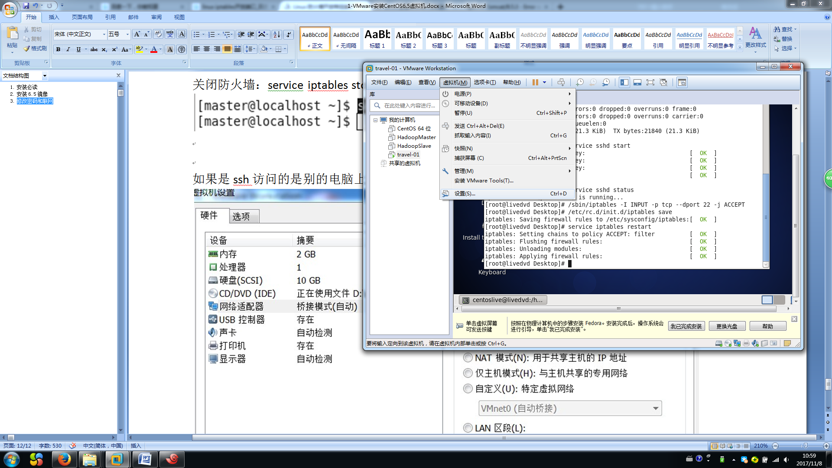

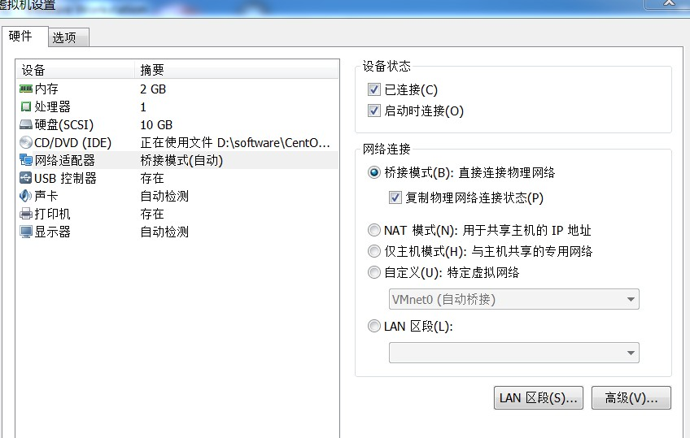

输入ifconfig回车查看本机ip地址

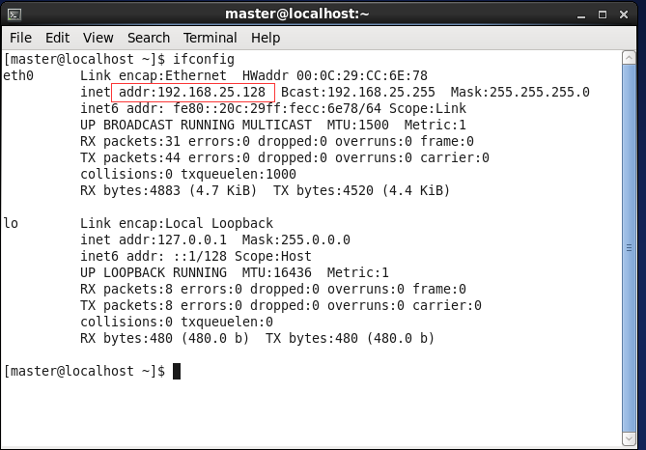

service sshd status

命令查看sshd服务的运行状态



如果状态不是running

使用命令启动

service sshd start

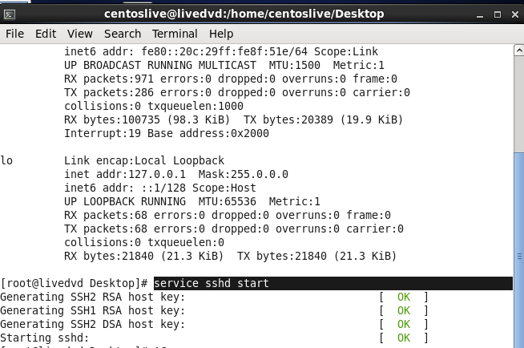

注意6.8的系统，重启后许多配置会恢复到初始状态。所以尽量挂起不要重启。如果重启后不能连接，需要重新执行service sshd start。

使用工具进行远程连接：

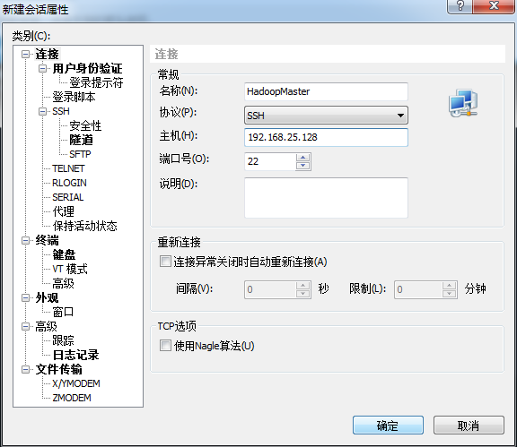

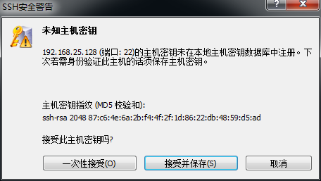

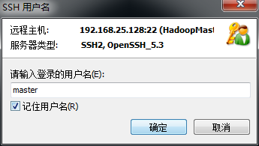

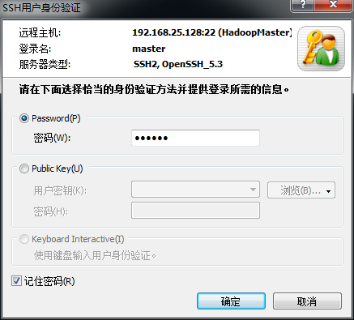

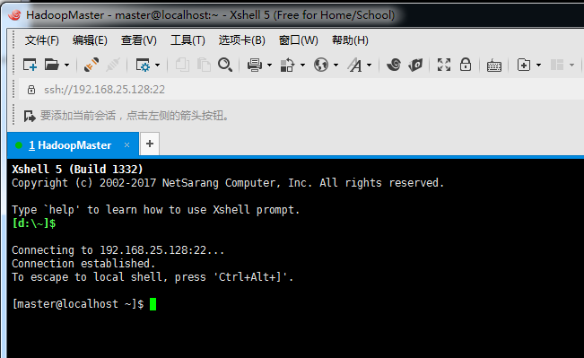

连接成功

如果连不上，需要开放22端口：

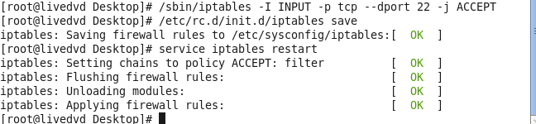

使用iptables开放如下端口  
/sbin/iptables -I INPUT -p tcp --dport 22 -j ACCEPT  
保存  
/etc/rc.d/init.d/iptables save  
重启服务  
service iptables restart

如果配置不成功，或者不想这么麻烦每个端口都配置，可以关闭防火墙

关闭防火墙：service iptables stop

